致富带头人成效档案

带富人姓名：张国术 所在单位：衙门营子村

带富人姓名：郭海.陈福忠.王青

通过培训带动贫困户掌握科学养殖技术经验.对贫困户现场讲解.传授养殖方面方面技术.

带头人和带富人员合影

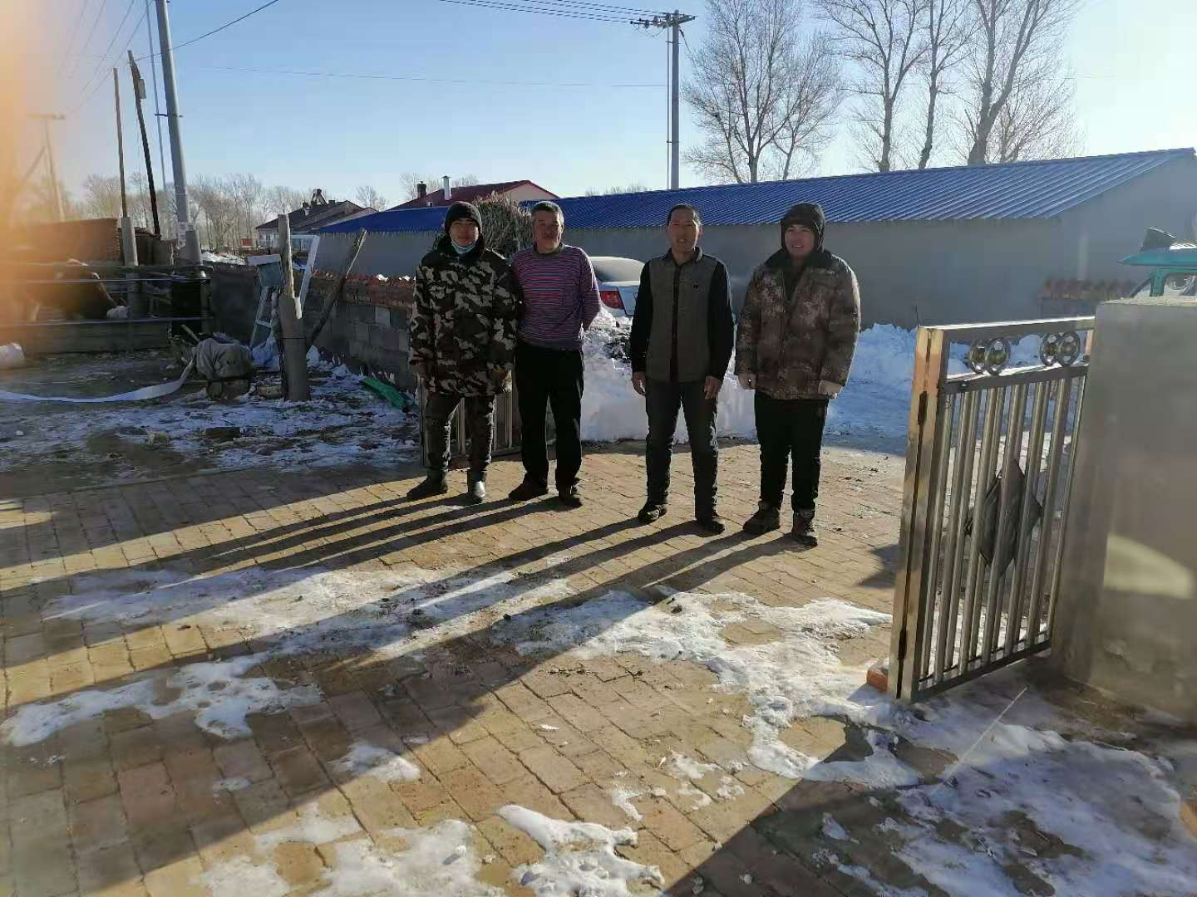

致富带头人： 带富人员：